Муниципальное бюджетное дошкольное образовательное учреждение

детский сад № 28 «Ладушки»

Старооскольского городского округа

**«Игры для развития и коррекции слухового восприятия»**

Учитель-логопед:

Симонова Л.Ю.

Слух играет большую роль в интеллектуальном и речевом развитии ребенка. Нормальная функция слухового анализатора имеет особую значимость для общего развития ребенка. При нарушениях слухового анализатора в первую очередь и в наибольшей мере страдает речь, происходит общее недоразвитие познавательной деятельности

**Игра «Звени колокольчик»**

Цель: развивать ориентировку на звуки окружающей среды

(Материал: колокольчик (у взрослого и у ребенка), две коробочки.

Ход игры:

Взрослый показывает коробочку: «Здесь ничего нет, пусто. А тут? (Показывает другую коробочку.) Здесь что-то лежит. Что это? Давай возьмем. Да, это — колокольчики. Давай позвеним». Взрослый показывает способ действия, просит ребенка взять себе колокольчик и, подражая его действиям, позвенеть. Периодически взрослый кладет колокольчик на ладошку, фиксируя действие: «Так не звенит». Предлагает малышу попеременно вызывать звук колокольчика (звенит — не звенит).

**Игра «Беги в свой домик».**

Цель: развивать ориентировку на звуки окружающей среды (музыкальные).

Материал: бубен, детский стульчик.

Ход игры

Взрослый показывает бубен, как он звучит, и говорит: «Будем играть. Как бубен заиграет, ты можешь бегать, плясать. Если бубен замолчит, ты беги к стульчику, в свой домик». Игра проводится несколько раз и обращается внимание на звучание бубна и отсутствие звука.

**Игра «Поиграем на дудочке».**

Цель: развивать ориентировку на звуки окружающей среды (музыкальные), учить детей вызывать звук из музыкального инструмента- свирель, дудочка.

Материал: свирель (дудочка).

Ход игры:

Взрослый показывает ребенку музыкальный инструмент и говорит: «Я дую, получается музыка». Показывает действие и предлагает малышу подуть в

свою свирель (дудочку). «Получилось, играет дудочка!»

**Игра «Спой песенку»**

Цель: развивать ориентировку на звуки окружающей среды (музыкальные).

Материал: металлофон, две палочки.

Ход игры:

Взрослый показывает ребенку музыкальный инструмент и ударяет палочкой по металлофону, извлекая звук. «Слышишь, какая музыка получилась? А теперь ты попробуй».

**Игра «Кто играет?».**

Цель: учить дифференцировать звуки музыкальных инструментов.

Материал: игрушки (заяц, лиса, барабан, металлофон).

Ход игры:

Взрослый показывает зайца и демонстрирует звук барабана: «К нам пришел зайчик, он любит играть на барабане (демонстрирует звук барабана). А это — лисичка. Она любит играть на металлофоне (играет). Угадай, кто сейчас будет играть: лисичка или зайка». Педагог закрывает экраном игрушки, извлекая звук: «Угадай, кто играет?» Игра повторяется несколько раз.

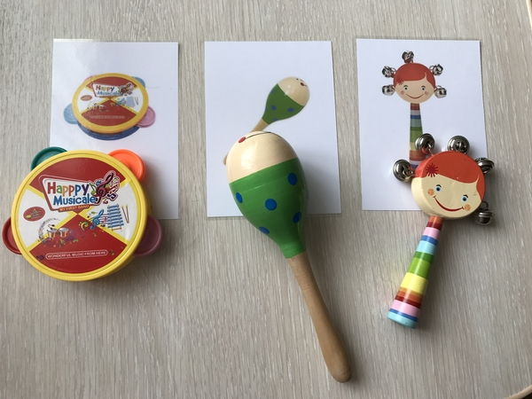

Список литературы:

1. Армин Леве. Развитие слуха в игре (Практическое руководство по проведению слуховых упражнений в работе с глухими и слабослышащими дошкольниками, а также с детьми имеющими нарушения восприятия. Пер. с нем. канд. пед.: Н. М. Назаровой. -М.: «Коррекция» ,1992
2. Катаева А.А., Стребелева Е.А. Дидактические игры в обучении дошкольников с отклонениями в развитии. -М.: «Владос», 2001.
3. Дидактические игры для дошкольников с нарушением слуха. Сборник игр для педагогов и родителей./ Под ред. Л. А. Головчиц. – М.: ООО УМИЦ «ГРАФ ПРЕСС», 2003. – 160с